**Экологический проект на тему: «Вот весна красна пришла»**

**в младшей группе**

Подготовила: Джасуева Х.З.

**Паспорт проекта.**

Вид проекта: краткосрочный

Тип проекта: Познавательно - исследовательский.

Время реализации проекта: 01.03.2021-31.03.2021г.

Участники проекта: воспитатели, дети группы «Звёздочки» и их родители.

Цели:

* Дать детям представление о времени года «весна».
* Воспитывать бережное отношение к пробуждению природы, к её отдельным явлениям.

Задачи:

* Конкретизировать и углублять представления детей о первых признаках весны (состоянии погоды, неба, растительности, характерных осадках); особенности жизни диких животных и птиц в период наступления весны.
* Учить устанавливать простейшие связи между условиями наступающего весеннего времени года и поведением животных, состоянием растительности.
* Развивать стремление общаться со сверстниками в процессе игровой деятельности.
* Формировать потребности в чтении, как источнике новых знаний об окружающем.
* Развивать умение общаться со взрослыми, отвечать на вопросы по прочитанному, вести диалог. Развивать познавательную активность, мышление, воображение, коммуникативные навыки.
* Развивать продуктивную деятельность детей, совершенствовать навыки и умения в рисовании, лепке, аппликации, развивать творческие способности.

Основные методы и формы реализации проекта:

* Определение темы, постановка цели и задачи.
* Определение методов и приемов работы.
* Подбор методической и художественной литературы, дидактического материала.
* Подбор материалов, игрушек, атрибутов для игровой деятельности.
* Дидактические  и с/р игры.

***Дидактическая игра «Найди цветок для бабочки»***

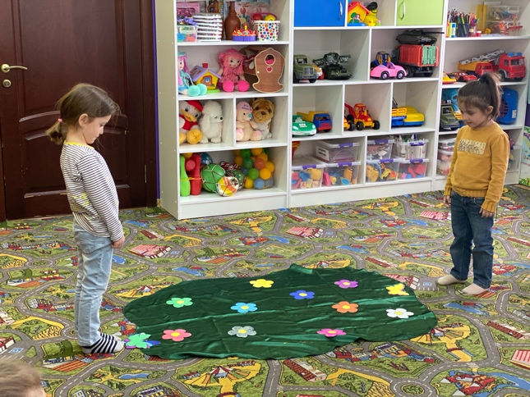***Цель****:* Формировать умение у детей различать цвета; обогащать речь словосочетаниями: «одинакового цвета»,» «такого же цвета».

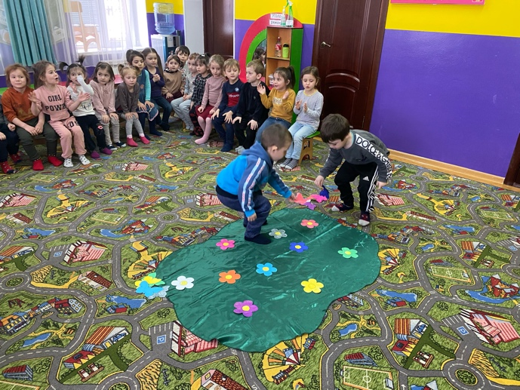

**Дидактическая игра по развитию внимания и памяти «Чего не хватает?»**

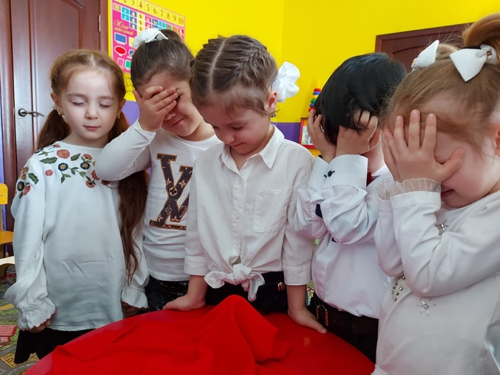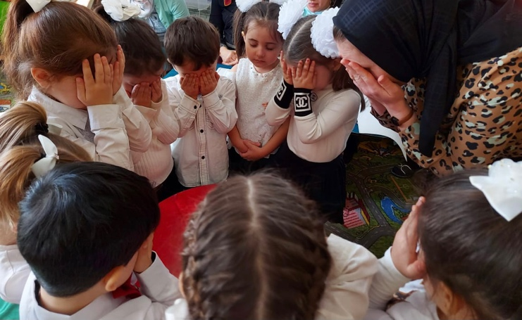Задачи: развивать у детей мышление, внимание, наблюдательность, зрительную память, развивать умение высказывать свои суждения, тренировать свои речевые навыки; формировать у детей умения и навыки поведения в дидактических играх.

* НОД, беседы.

**Беседа на тему: «Весна пришла».**

**Задачи:**

**-** Формировать представления о временах года; познакомить со временем года – весна.

- Развивать внимательность, наблюдательность.

- Воспитывать любовь к природе.

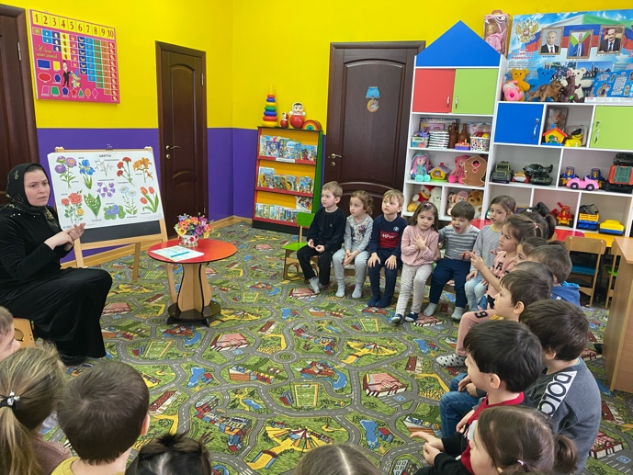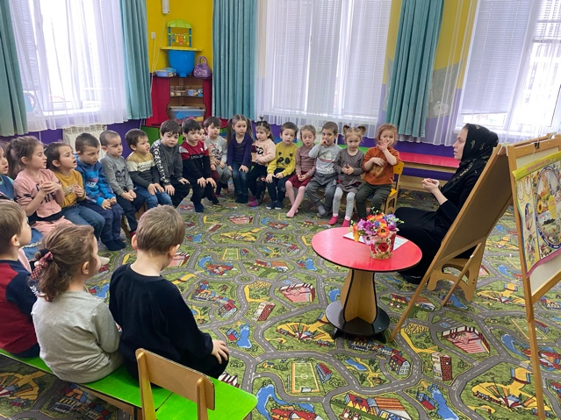

Рассматривание иллюстраций, открыток.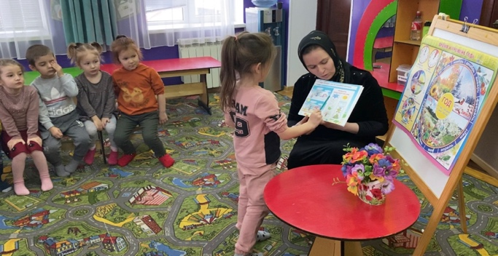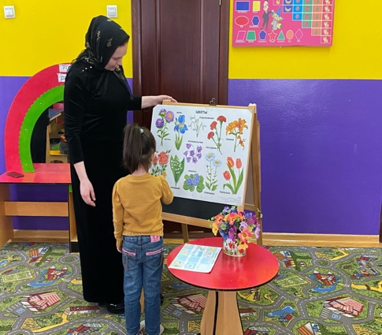

* Использование и просмотр презентаций: «Весна», «Первые весенние цветы», «Весенние зарисовки».

Продукт проектной деятельности:

* Детские рисунки на тему «Весна»;
* Конкурс поделок (дети и родители)

 Наблюдение на прогулке

**Цели:**закреплять знания о времени года;

изучать приметы ранней весны.

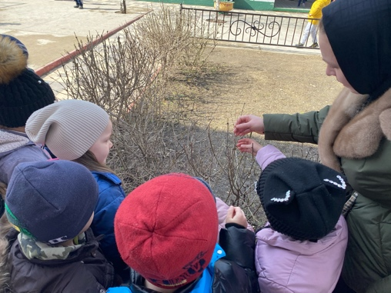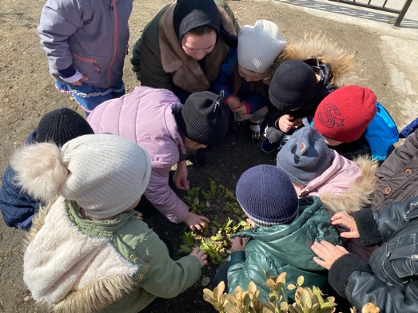

* Цикл НОД на тему «Весна».

**Конспект занятия по аппликации "Божья коровка".**  
**Цель:**  
1. Закрепить умение создавать композицию из геометрических фигур на листе.    
2. Формировать у детей интерес к окружающему миру.   
**Задачи:**  
- продолжать воспитывать у детей интерес к аппликации;  
- правильно использовать клей, салфетку, располагать детали в определенном порядке;  
- развивать воображение, композиционные умения;  
- учить бережно и внимательно относиться к родной природе;

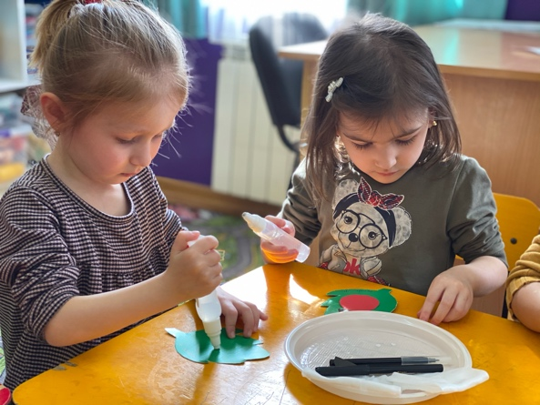

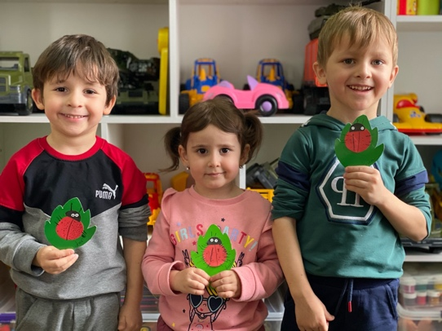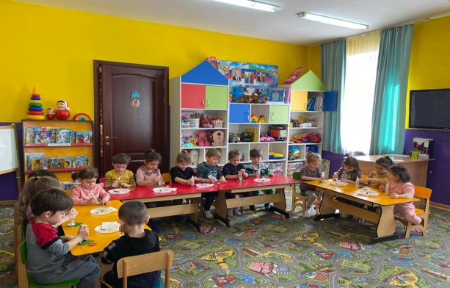

**Занятие по образовательной области художественно-эстетическое**

**развитие (лепка) на тему «Деревья весной»**Интеграция: художественно- эстетическое развитие, познавательное развитие.   
Цель: развитие навыка лепки барельеф  
Задачи: формировать умение детей изготавливать поделки из пластилина способом барельеф.   
Закреплять знания о строении дерева и о жизни растений весной.   
Совершенствовать навыки размазывания пластилина по пластине примазывания для скрепления частей изображения, пользуясь движениями всей кисти и пальцев.   
Развивать умение использовать стеку для придания пышности цветку, делать надрезы на листочках, развивать творческие способности.   
Развивать мелкую моторику и координацию.    
Воспитывать интерес к окружающим предметам, к изменениям в окружающей природе со сменой времени года.   
Воспитывать усидчивость, аккуратность, доводить начатое до конца.

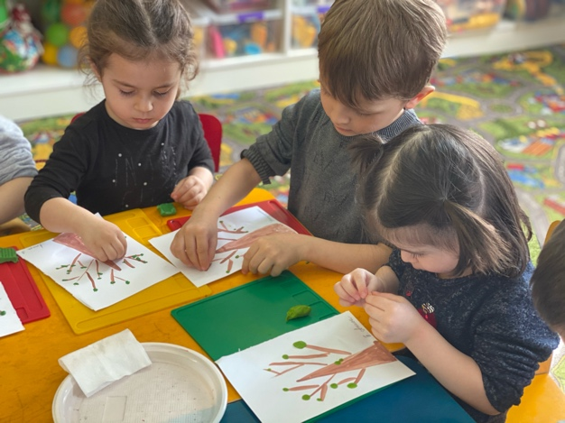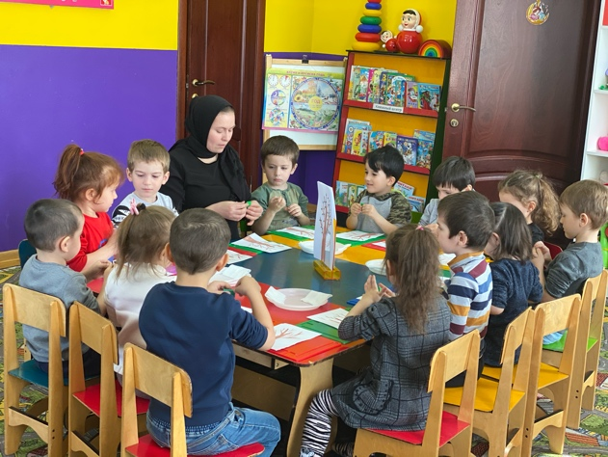

**Занятие**

**по рисованию «Веточки вербы весной»**   
Цель: формировать умение у детей замечать весенние изменения в природе и желание отразить красоту природных явлений с помощью изобразительных средств. Участвовать в совместном с воспитателем творчестве, рисовать пушистые почки вербы.   
Задачи:  
Развивающая: Упражнять в обследовании веточек вербы, пояснять словами, что они видят. Обозначить форму почек (круглые, цвет (белые, определять тактильные ощущения-гладкие, пушистые, мягкие) .  
Обучающая: Определять, каким способом можно нарисовать, с помощью ватной палочки - обмакивание ее в гуашь, прикладывание к листу бумаги.   
Воспитательная: Прививать желание создавать совместные с воспитателем работы красками, внимательно слушать объяснения.

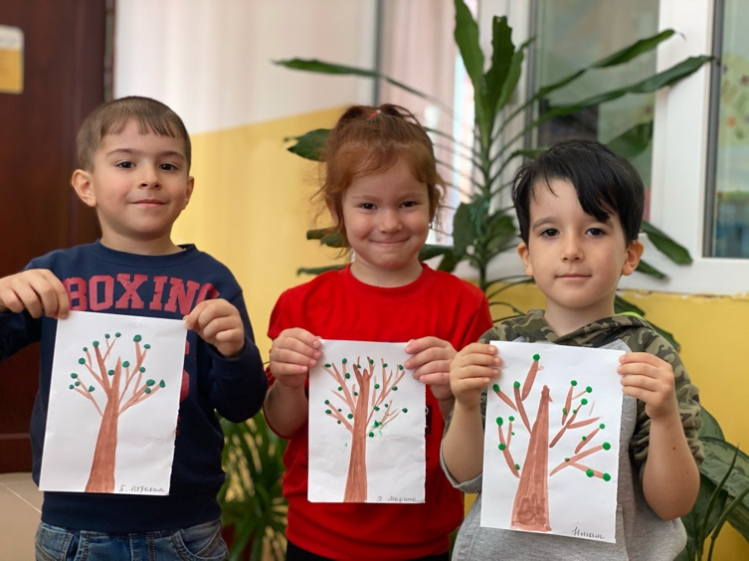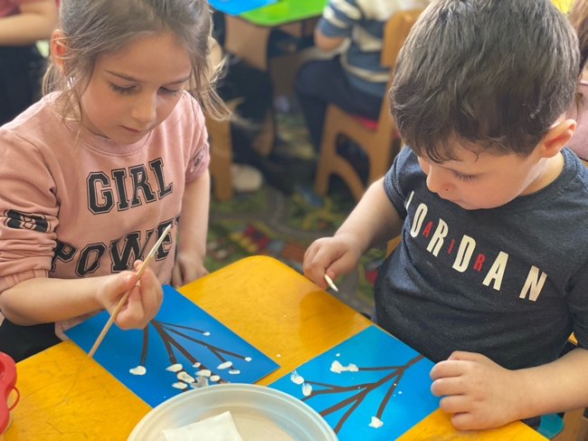

**Занятие по рисованию с использованием нетрадиционной техники — рисования ладошками «Здравствуй Солнышко»**  
Цели:   
Уточнять знания о солнышке ;  
Продолжать учить детей вести беседу, развивать речь;  
Продолжать знакомить с нетрадиционным способом рисования ладошкой.   
Развивать эстетические чувства и любовь к окружающей природе.   
Упражнять в технике рисования гуашевыми красками.

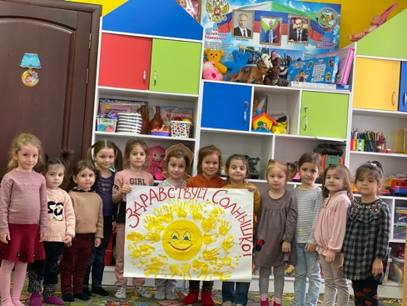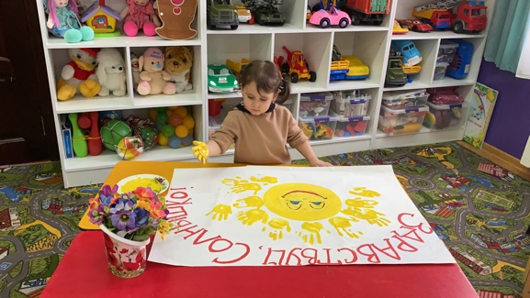

**Утренник «Мама мамочка моя…»**

Цель: Создание условий для творческого развития детей, проявления у дошкольников положительных эмоций и эстетических чувств, доставить радость детям и их родителям.   
Задачи: 1. Создать доброжелательную эмоциональную атмосферу между детьми и родителями;  
2. Способствовать радостному весеннему настроению;  
3. Привлекать детей и родителей к активному участию в празднике;  
4. Воспитывать у детей любовь и уважение к мамам и бабушкам.

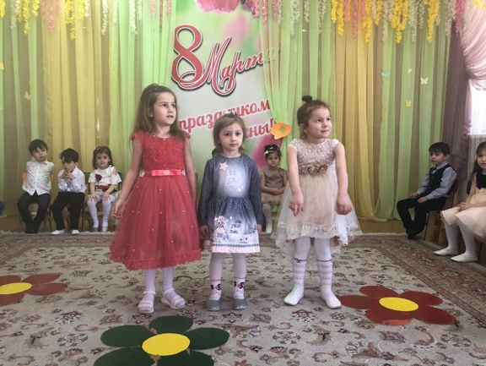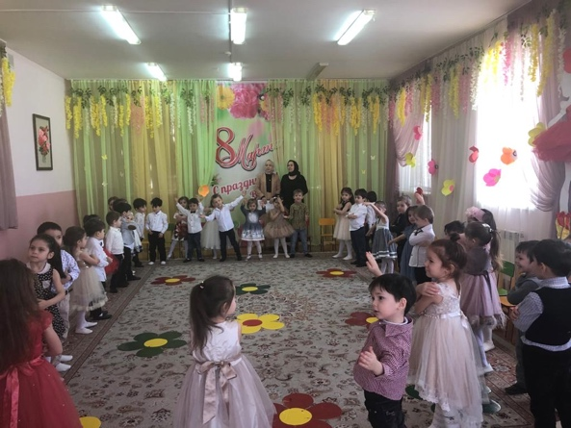

1.Организационно-подготовительный этап.

2  этап. Практический.(поиск ответов на поставленные вопросы разными способами; изучением природных объектов).

3 этап. Заключительный.(обобщение результатов работы, их анализ, закрепление полученных знаний, формулировка выводов).

Заключительный результат: Педагог удовлетворен проведенной работой и результатами проекта. Собран и систематизирован  весь материал по теме проекта.

